Lesson 204 – Joint Springs

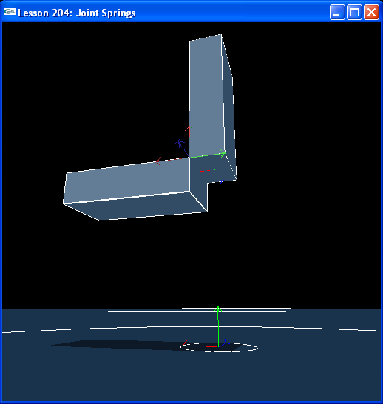

Introduction
Joint spring들은 body들이 어느쪽을 향해서 움직이려는 경향이 있는 joint된 body들 사이에서의 각도를 정의하는 방법이다. 그것들은 두 joint된 body들의 joint axis들사이에서 자연 안정각 (natural resting angle)을 정의한다.
Joint springs are a way to specify an angle between the jointed bodies that the bodies tend to move toward. They define a natural resting angle between the joint axes of the two jointed bodies.

Joint Springs
Box2가 다시 kinematic box1으로 걸려 있고 z 축에 대한 revolute joint에 의해서 흔들리고 있다.
Box2 is once again hanging from kinematic box1 and swings from it by a revolute joint about the z-axis.

NxRevoluteJoint* CreateRevoluteJoint(NxActor* a0, NxActor* a1, NxVec3 globalAnchor, NxVec3 globalAxis)
{
NxRevoluteJointDesc revDesc;
revDesc.actor[0] = a0;
revDesc.actor[1] = a1;
revDesc.setGlobalAnchor(globalAnchor);
revDesc.setGlobalAxis(globalAxis);

revDesc.flags |= NX_RJF_SPRING_ENABLED;

NxSpringDesc springDesc;
springDesc.spring = 5000;
springDesc.damper = 0.5;
springDesc.targetValue = 0.5*NxPi;

revDesc.spring = springDesc;

return gScene->createJoint(revDesc)->isRevoluteJoint();
}

void InitNx()
{
…
box1 = CreateBox(NxVec3(0,5,0), NxVec3(0.5,2,1), 10);
box1->raiseBodyFlag(NX_BF_KINEMATIC);
box2 = CreateBox(NxVec3(0,1,0), NxVec3(0.5,2,1), 10);

box2->raiseBodyFlag(NX_BF_DISABLE_GRAVITY);

NxVec3 globalAnchor = NxVec3(0.5,5,-1);
NxVec3 globalAxis = NxVec3(0,0,-1);
revJoint = CreateRevoluteJoint(box1, box2, globalAnchor, globalAxis);

gSelectedActor = box2;
bPause = true;
}

Joint에 sprint을 설정하기위해서 먼저 우리는 revolute joint descriptor 에 spring을 작동하도록 한다.
To put a spring on the joint, first we enable a spring on the revolute joint descriptor.

revDesc.flags |= NX_RJF_SPRING_ENABLED;

그런다음 우리는 revolute joint descriptor에 spring descritpr를 부착한다.
Then we attach a spring descriptor to the revolute joint descriptor.

NxSpringDesc springDesc;
springDesc.spring = 5000;
springDesc.damper = 0.5;
springDesc.targetValue = 0.5*NxPi;

revDesc.spring = springDesc;

spring에 있는 targetValue는 box2의 local normal이 global axis (음의 z) 주위로 box1의 local normal에 대해서 밀고나가아는 각도이다. 이 각도는 0.5*NxPi 이어서 box2는 z축에 대해서 회전하므로 시뮬레이션이 사직되자마자 ground에 대해서 직각이된다.
The targetValue on the spring is the angle the local normal of box2 is pushed toward with respect to the local normal of box1 around the global axis (negative z). This angle is 0.5*NxPi, so box2 rotates about z so that it is perpendicular to the ground once the simulation begins.

springDesc.targetValue = 0.5*NxPi;

box1을 밀어내는 힘, 그 목적값은 5000 이다. Spring은 0.5로 감쇠어져 box1은 계속해서 목적 각도 주위의 앞뒤로 흔들리지 않는다. 이것은 결과적으로 에너지를 손실하고 안정을 취하게 된다.
The force that pushes box1 toward its target value is 5000. The spring is damped to 0.5 so box1 doesn’t keep swinging back and forth around the target angle. It eventually loses energy and comes to rest.

springDesc.spring = 5000;
springDesc.damper = 0.5;

‘b’를 눌러 joint axis들이 어떻게 정렬되는지 살펴보자. Box2가 안정되어질 때 local normal은 box2의local axis 주위로 box1의 local normal로부터 90도 (0.5*NxPi)로 회전되어 멀어진다.
Hit ‘b’ to see how the joint axes are aligned. When box2 is at rest, its local normal is rotated 90 degrees (0.5*NxPi) away from box1’s local normal around box2’s local axis.

box1->raiseBodyFlag(NX_BF_KINEMATIC) 을 취하여 box1을 dynamic 으로 만들고 두 box들이 서로에 대해서 어떻게 움직이는지 살펴본다.
Make box1 dynamic by taking out box1->raiseBodyFlag(NX_BF_KINEMATIC) and watch how the two boxes move with respect to each other.

Conclusion
Joint spring들은 spring이 body들을 뒤로 끌어당기어 자연 안정 방향(natural resting orientation)을 갖는 linked body들을 만드는데 아주 유용하다. 여러분은 joint spring들을 이용하여 rope나 또는 mattress와 같은것들을 만들 수 있다. Rope를 segment들로 나누어 그것들을 서로 joint한다음에 joint들에게 spring descriptor들을 부착한다. 여러분은 repe를 구부리기위해서 force를 적용할 수 있고 spring force들은 rope를 구성하고 있는 joint된 body들이 force가 제거되지마자 안정 배치상태(rest configuration)들로 돌아가도록 한다.
Joint springs are very useful for making linked bodies that have a natural resting orientation the springs will pull them back to. You can make things like a rope or a mattress using joint springs. Divide the rope into segments, joint them together, then attach spring descriptors to the joints. You can apply a force to bend the rope, and the spring forces will cause the jointed bodies composing the rope to return to its rest configurations once the force is gone.

Related Classes, Functions, and Parameters
NxRevoluteJointDesc
spring
flags

NxSpringDesc
spring
damper
targetValue

NxRevoluteJointFlag
NX_RJF_SPRING_ENABLED

